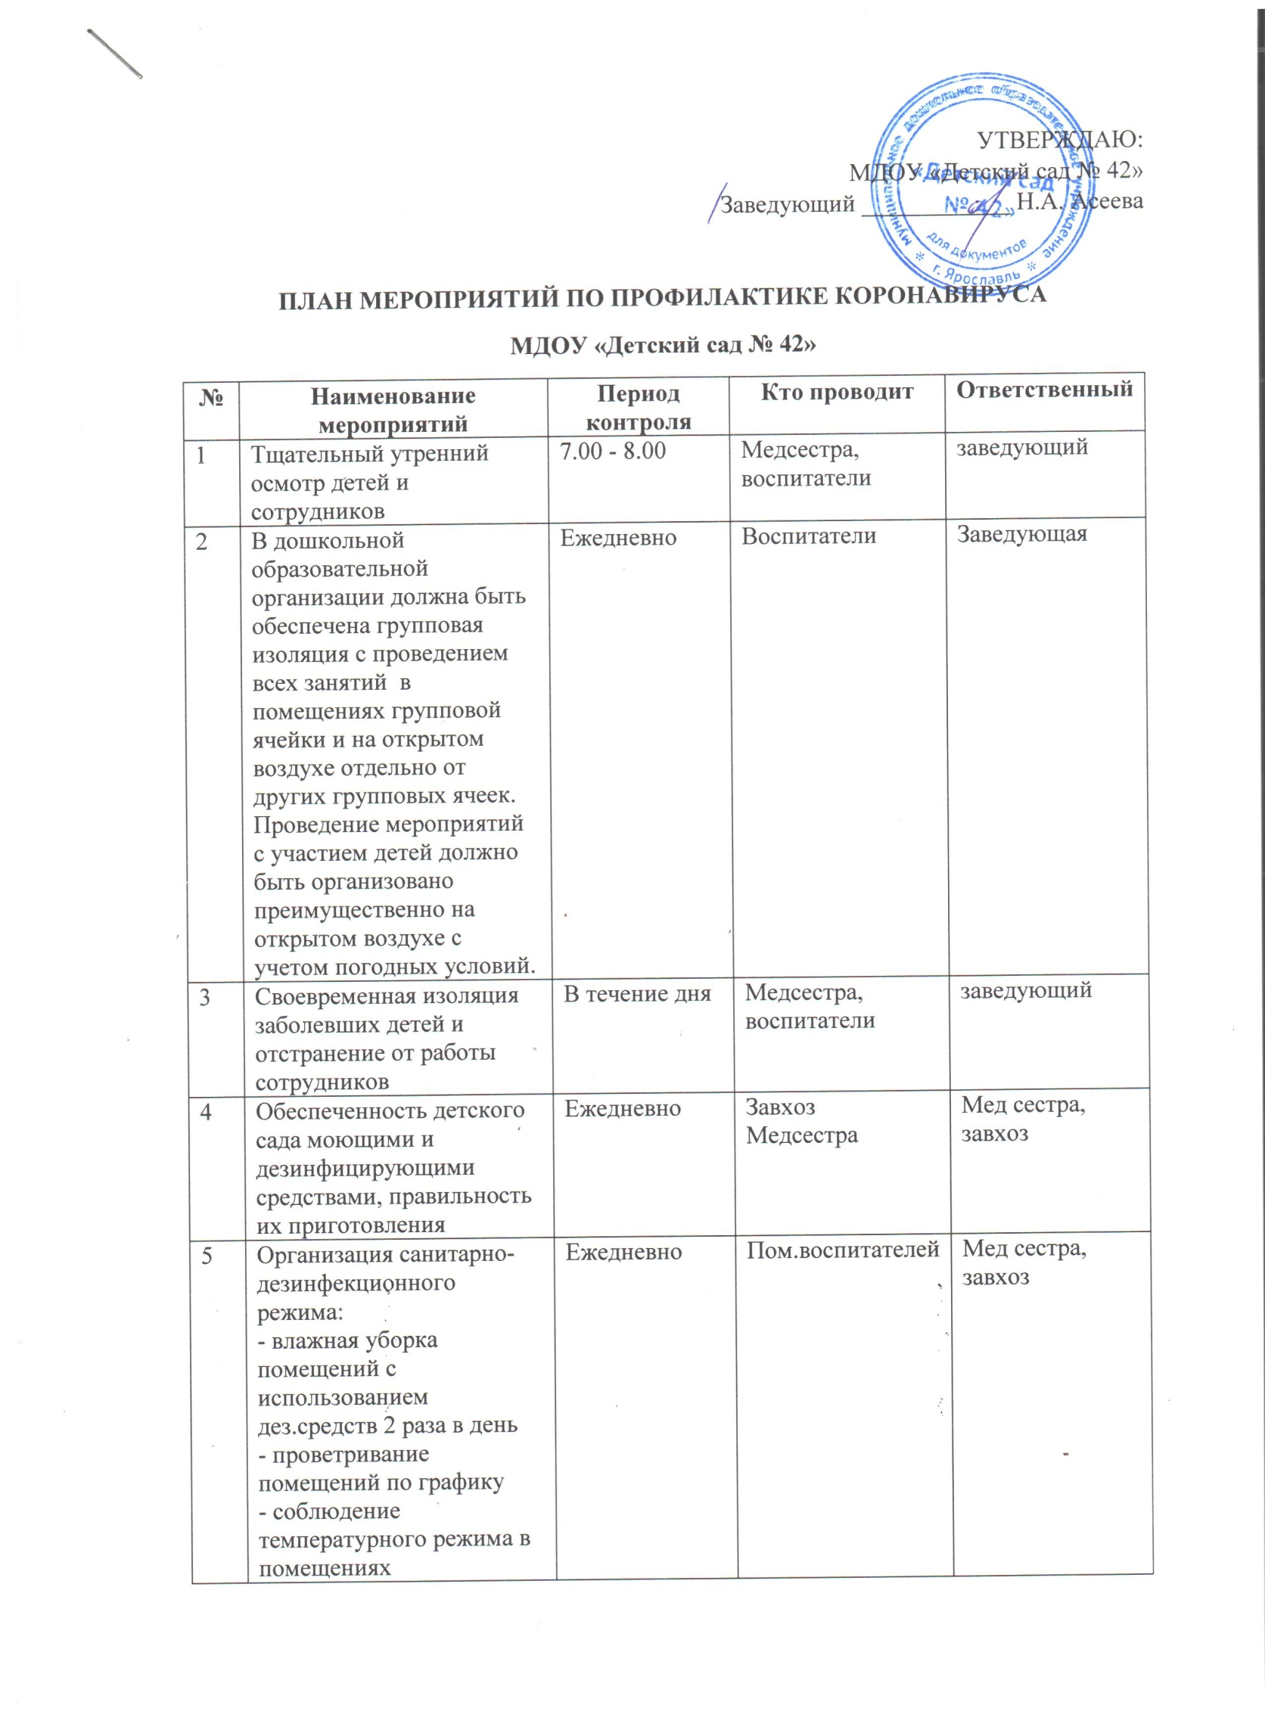
Генеральная уборка 1 раз в неделю
При использовании музыкального или спортивного зала после каждого посещения должна проводиться влажная уборка с применением дезинфицирующих средств.
Обработка игрушек и игрового и иного оборудования должна проводиться с применением дезинфицирующих средств.
Мытье посуды должно осуществляться с обработкой дезинфицирующими средствами в соответствии с инструкциями по их применению.
Питьевой режим должен быть организован с использованием одноразовой посуды.
6 | Обеспечение условий для гигиенической обработки рук с применением кожных антисептиков при входе в детский сад , помещения для приема пищи ,санитарные узлы и туалетные комнаты. | Ежедневно | Завхоз | Медсестра  Завхоз
7 | Обеспечение постоянного наличия в санитарных узлах для детей и сотрудников мыла, а также кожных антисептиков для обработки рук. | Ежедневно | Завхоз | Завхоз  Медсестра
8 | Организацию работы сотрудников, участвующих в приготовлении и раздаче пищи ,обслуживающего персонала с использованием средств индивидуальной защиты органов дыхания (одноразовых масок или многоразовых масок со сменными фильтрами),а также перчаток. При этом смена одноразовых масок должна производиться не реже 1 раза в 3 часа. | Ежедневно | Медсестра | Медсестра
9 | Регулярное обеззараживание воздуха с использованием оборудования по обеззараживанию воздуха и проветривание помещений в соответствии с графиком организационных процессов. | Ежедневно | Воспитатели | Медсестра
10 | Закаливающие мероприятия:  - прогулки на свежем воздухе  - Физическое воспитание  - облегченная форма одежды  - воздушные ванны в сочетании с гимнастикой  - умывание прохладной водой | Ежедневно | воспитатели | Медсестра
11 | Проведение санитарно – просветительской работы с родителями и сотрудниками | Ежедневно | Медсестра, воспитатели | Методист

